**НАЦІОНАЛЬНИЙ ТЕХНІЧНИЙ УНІВЕРСИТЕТ УКРАЇНИ**

**«КИЇВСЬКИЙ ПОЛІТЕХНІЧНИЙ ІНСТИТУТ ІМЕНІ СІКОРСЬКОГО»**

**Інститут прикладного системного аналізу**

**Кафедра системного проектування**

Лабораторна робота №3

з дисципліни

“Безпека інформаційних систем”

Виконала:

студентка групи ДА-81

Желєзнова Валерія

# Київ – 2021**Мета роботи**

Дослідження криптосистеми шифрування даних RSA за допомогою програмних засобів CryptTool та методики її практичної реалізації.

**Завдання**

1. Зашифрувати вручну своє прізвище, ім’я та по-батькові, написані великими та малими буквами англійського алфавіту з урахуванням пробілів, за допомогою шифру RSA. Для цього за допомогою пакету CrypTool вибрати параметри криптосистеми RSA з розрахунком, щоб можна було виконати шифрування і дешифрування вручну за допомогою інженерного калькулятора. При кодуванні букв використовувати кодову таблицю ASCII, параметри p і q криптосистеми RSA вибрати в межах від 27 до 28 . Виконати вручну дешифрування отриманого шифротексту.
2. Виконати шифрування і дешифрування свого прізвища, імені та по-батькові за допомогою засобів пакету CrypTool. Зберегти отримані результати шифрування і дешифрування у відповідні файли за допомогою засобів пакету CrypTool. Порівняти результати ручного та автоматичного шифрування і дешифрування.
3. Вибрати варіант текстового файлу (див. Додаток до лабораторної роботи № 1) відповідно до порядкового номера студенту в списку академічної групи. За допомогою засобів пакету CrypTool зашифрувати і дешифрувати обраний файл шифром RSA з параметрами, які використовувалися при виконанні п.2. Порівняти вихідний текст з дешифрованим. Зробити висновки. Результати зберегти.
4. За допомогою засобів аналізу пакету CrypTool провести частотний аналіз вихідного і зашифрованого тексту. Визначити ентропію і максимально можливу ентропію зашифрованого файлу, а також побудувати гістограму розподілу частоти символів в аналізованих файлах. Зробити висновки про можливість криптоаналізу зашифрованого тексту з використанням тільки шифротексту. Дослідити можливості пакета CrypTool для злому шифру RSA.
5. Написати і налагодити програму для шифрування і дешифрування файлів за допомогою шифру RSA використовуючи готові бібліотеки (наприклад  System.Security.Cryptography в середовищі .NET Security Framework). Зашифрувати текстовий файл, вибраний з додатку до лабораторної роботи при виконанні п.3, за допомогою розробленої програми. Порівняти результати шифрування, отримані за допомогою пакета CrypTool, з результатами роботи власної програми. Зробити висновки про коректність роботи програми.
6. Оформити звіт по роботі.

Хід роботи

2. Виконуємо шифрування і дешифрування прізвища, імені та по-батькові за допомогою CrypTool.

Шифрування:

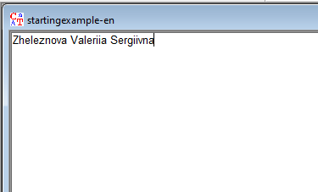

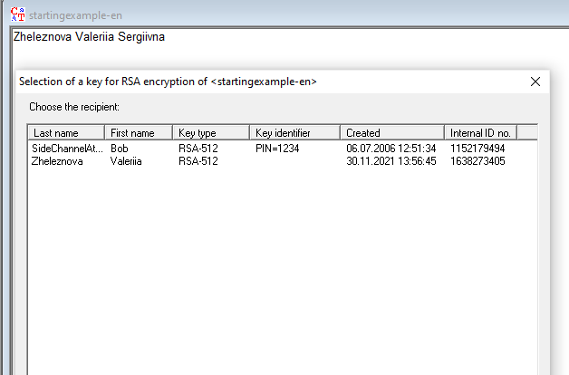

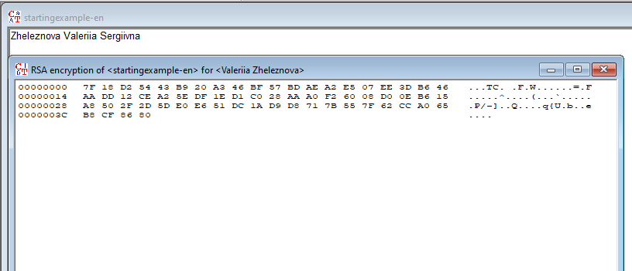

Дешифрування:

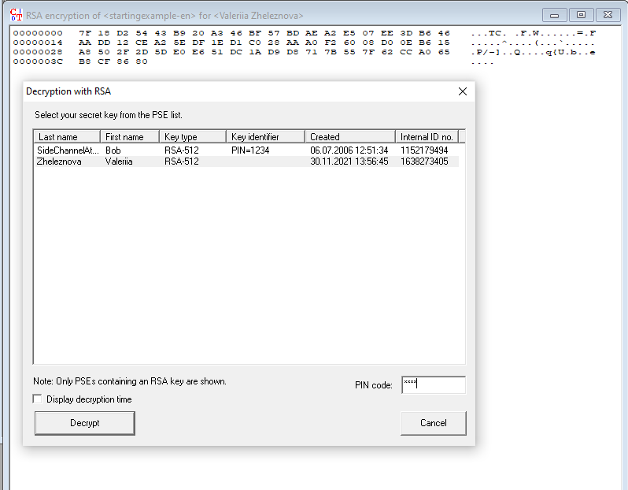

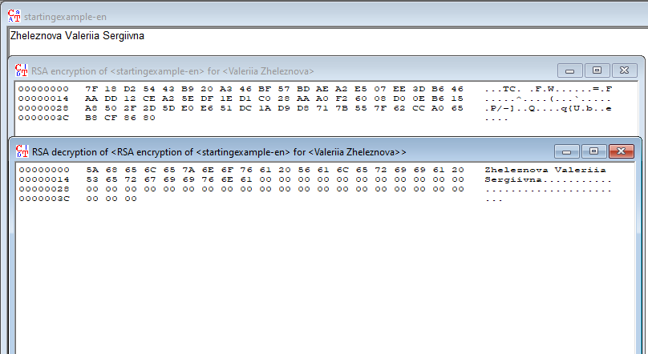

3. Зашифрувати і дешифрувати текст з файлу, згідно варіанту, використовуючи CrypTool.

Шифрування:

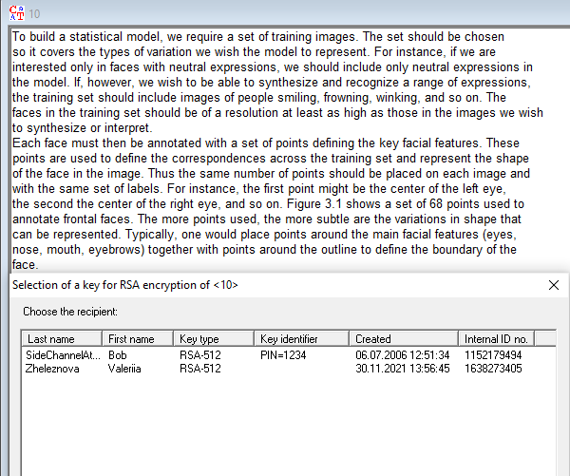

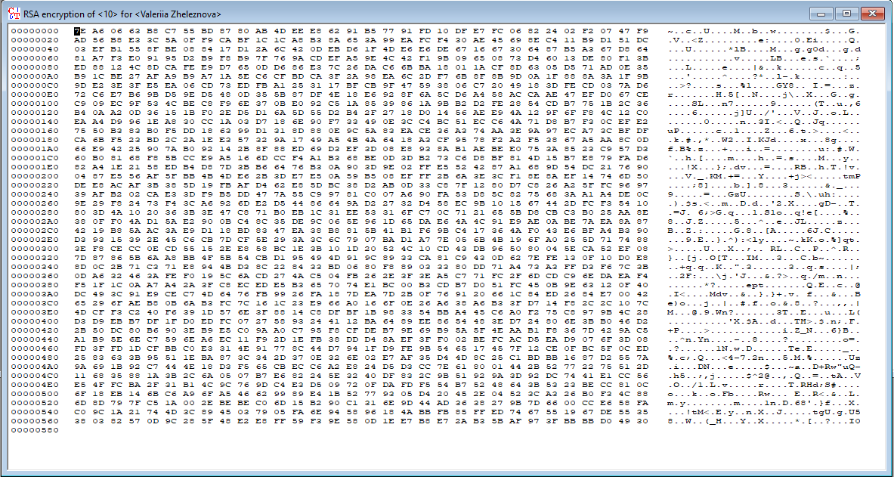

Дешифрування:

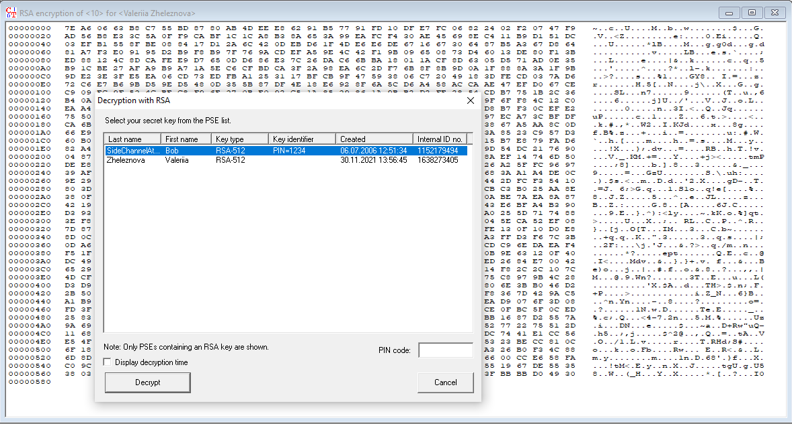

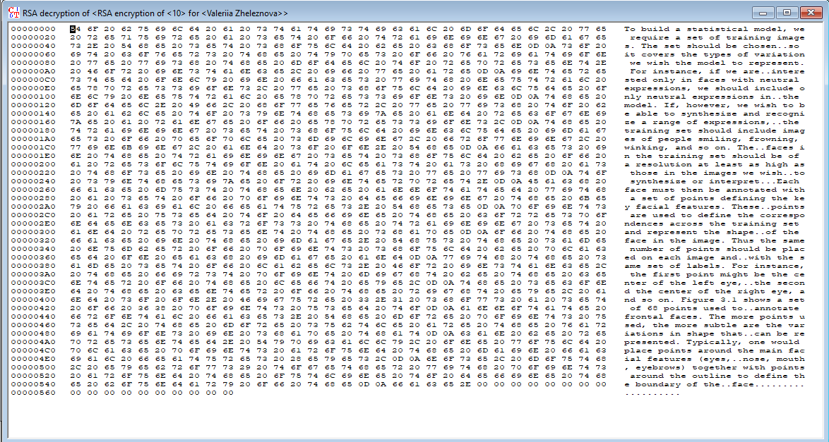

4. За допомогою засобів аналізу пакету CrypTool провести частотний аналіз вихідного і зашифрованого тексту. Визначити ентропію і максимально можливу ентропію зашифрованого файлу, а також побудувати гістограму розподілу частоти символів в аналізованих файлах.

Гістограма розподілу частоти символів початкового тексту:

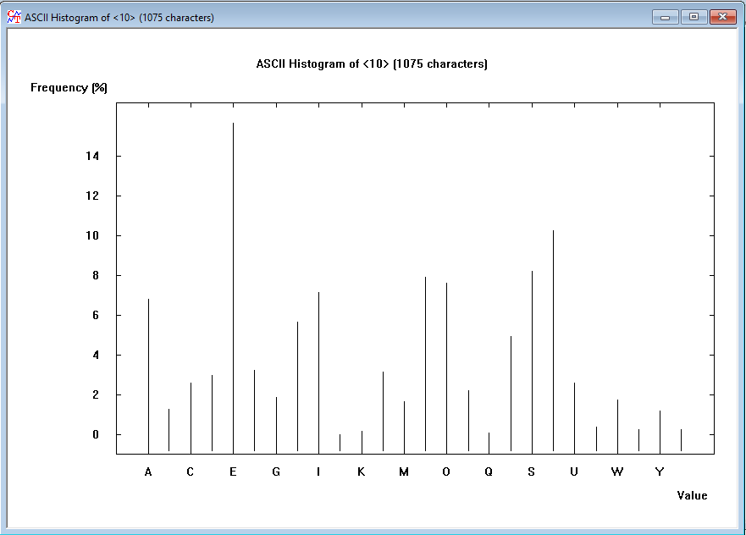

Гістограма розподілу частоти символів зашифрованого тексту:

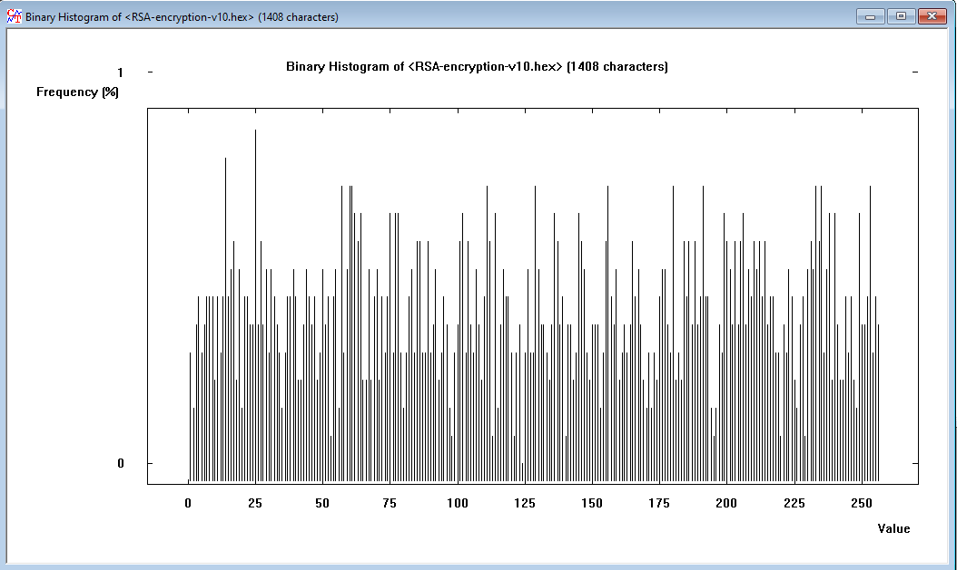

Ентропія та максимально можлива ентропія зашифрованого тексту:

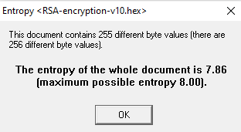

Ентропія та максимально можлива ентропія початкового тексту:

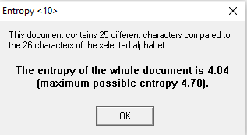

Частотний аналіз початкового тексту:

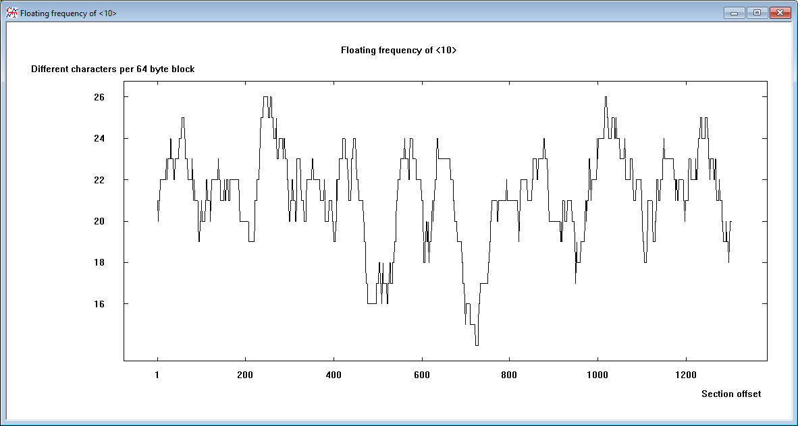

Частотний аналіз зашифрованого тексту:

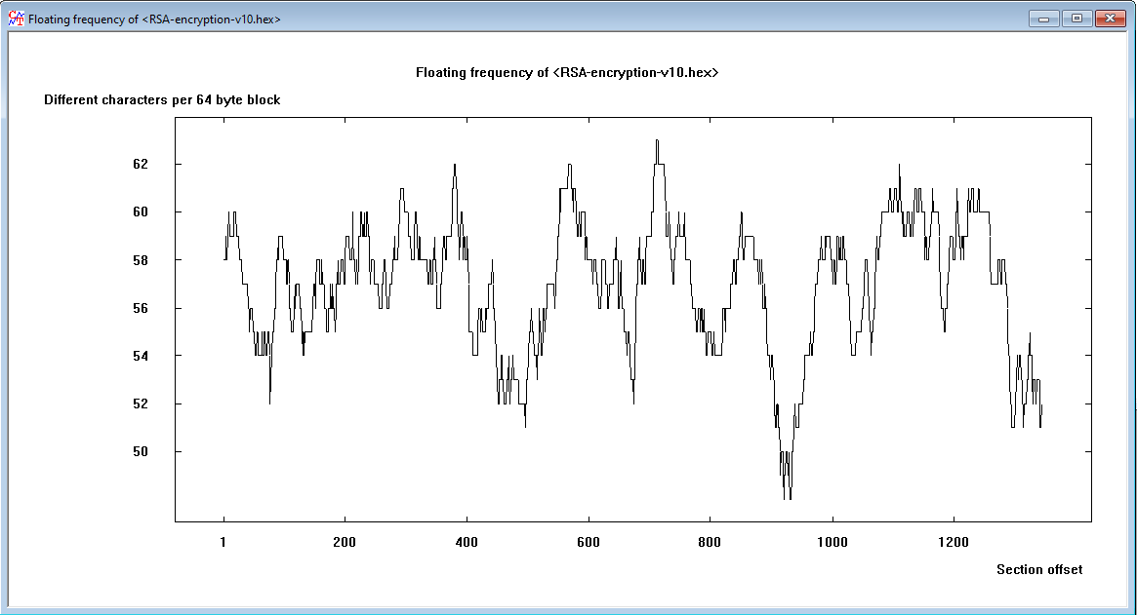

5. Результат роботи програми:

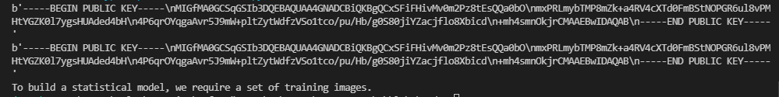

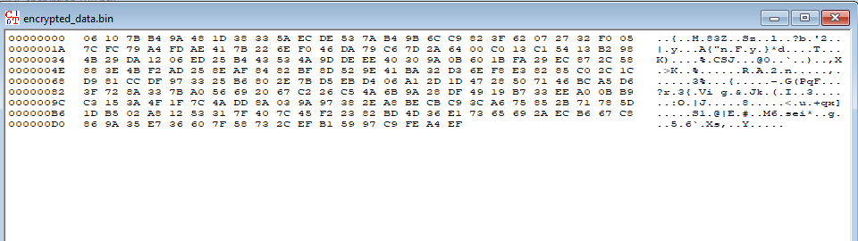

Лістинг програми:

from Cryptodome.PublicKey import RSA

from Cryptodome.Random import get_random_bytes

from Cryptodome.Cipher import AES, PKCS1_OAEP

secret_code = "secret"

key = RSA.generate(1024)

encrypted_key = key.export_key(passphrase=secret_code, pkcs=8,

                              protection="scryptAndAES128-CBC")

file_key_out = open("rsa_key.bin", "wb")

file_key_out.write(encrypted_key)

file_key_out.close()

print(key.publickey().export_key())

encoded_key = open("rsa_key.bin", "rb").read()

key = RSA.import_key(encoded_key, passphrase=secret_code)

print(key.publickey().export_key())

key = RSA.generate(1024)

private_key = key.export_key()

file_out = open("private.pem", "wb")

file_out.write(private_key)

file_out.close()

public_key = key.publickey().export_key()

file_out = open("receiver.pem", "wb")

file_out.write(public_key)

file_out.close()

data = "To build a statistical model, we require a set of training images.".encode("utf-8")

file_out_encrypted = open("encrypted_data.bin", "wb")

recipient_key = RSA.import_key(open("receiver.pem").read())

session_key = get_random_bytes(16)

# Encrypt the session key with the public RSA key

cipher_rsa = PKCS1_OAEP.new(recipient_key)

enc_session_key = cipher_rsa.encrypt(session_key)

# Encrypt the data with the AES session key

cipher_aes = AES.new(session_key, AES.MODE_EAX)

ciphertext, tag = cipher_aes.encrypt_and_digest(data)

[ file_out_encrypted.write(x) for x in (enc_session_key, cipher_aes.nonce, tag, ciphertext) ]

file_out_encrypted.close()

file_in = open("encrypted_data.bin", "rb")

private_key = RSA.import_key(open("private.pem").read())

enc_session_key, nonce, tag, ciphertext = \

   [ file_in.read(x) for x in (private_key.size_in_bytes(), 16, 16, -1) ]

# Decrypt the session key with the private RSA key

cipher_rsa = PKCS1_OAEP.new(private_key)

session_key = cipher_rsa.decrypt(enc_session_key)

# Decrypt the data with the AES session key

cipher_aes = AES.new(session_key, AES.MODE_EAX, nonce)

data = cipher_aes.decrypt_and_verify(ciphertext, tag)

print("DECRYPTED:\n\n")

print(data.decode("utf-8"))

Висновки:

У ході виконання лабораторної роботи було вивчено асиметричне шифрування RSA. Виконано шифрування/дешифрування тексту за допомогою CrypTool, а також проведено аналіз початкового та зашифрованого текстів.

Було написано програмний код, який реалізує шифрування та дешифрування RSA.